Таблица для размещения на сайтах информацию
№ | ФИО педагога/тех.персонала | Наименование организации, должность | Фото3*4 | Нагрузка и расписание | № приказа и дата назначения | Какую категорию имеет, приказ № дата присвоения, наличие сертификатов | Сведения о перевдижении по образовательным учреждениям (приказ об увольнении №, дата, куда был трудоустроен)
1 | Баранова Ольга Анатольевна | заведующая | 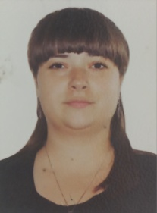 | 1 ст. | пр.№ 36а л/с от 14.11.2016г. | б/к
2 | Абдикова Мирамкуль Бекуловна | воспитатель | 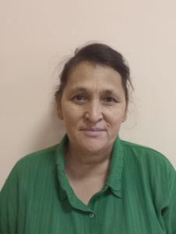 | 1 ст. | пр.№ 228л/с от 22.10.2012г. | педагог- модератор пр.№148 от 24.12.2020
3 | Абдибекова Зухра Назаровна | переводчик | 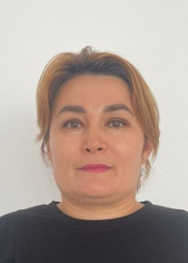 | 0,5 ст. | пр.№ 16л/с от 01.02.2019г. | высшая, пр.№5 от 26.08.2021
4 | Абдыкасимова Айым Болатовна | воспитатель | 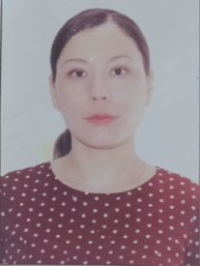 | 1 ст. | пр.№ 161л/с 01.12.2022г. | б/к
5 | Айкелова Алтынай Макеновна | методист | 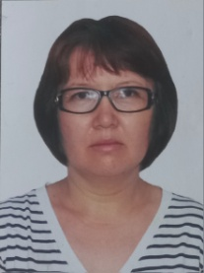 | 1,5 ст. | пр.№ 7 л/с от 21.12.2010г. | первая методиста, пр.64 от 01.04.2019г.
6 | Аленова Жазира Кобландиновна | воспитатель | 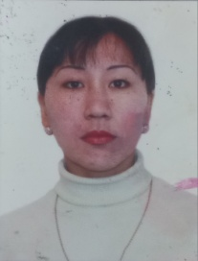 | 1 ст. | пр.№71л/с от 23.07.2013г. | педагог-эксперт пр.151/1 от 30.06.2021
7 | Ахметова Айдана Хасеновна | воспитатель |  | 1 ст. | пр.№ 108л/с от 01.08.2023г. | б/к
8 | Ахметова Альбина Сериковна | воспитатель | 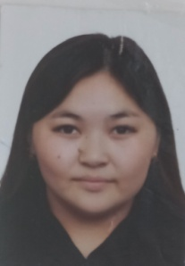 | 1 ст. | пр.№ 142л/с от 24.09.2021г. | б/к
9 | Белгибаева Багила Рустамкызы | воспитатель | 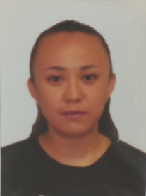 | 1 ст. | пр.№ 111л/с от 28.06.2019г. | б/к
10 | Белоусова Татьяна Михайловна | воспитатель | 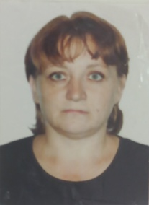 | 1 ст. | пр№ 02л/с от 08.01.2013г. | первая, пр.№65 от 20.03.2020, педагог-модератор 2023г.
11 | Биртаева Нургуль Баймухановна | музыкальный руководитель |  | 1,5 ст. | пр.№ 78л/с от 21.12.2010г. | педагог-модератор 2023г.
12 | Булхайдаров Алдияр Амантаевич | инструктор по плаванию | 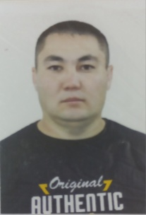 | 1,5 ст. | пр.№ 143л/с от 12.10.2022г. | б/к
13 | Габидуллина Анара Ануарбековна | инструктор по физкультуре |  | 1,5 ст. | пр.№ 34л/с от 23.05.2017г. | педагог-модератор 2023г
14 | Джунусова Гульнар Хаировна | педагог-психолог, логопед | 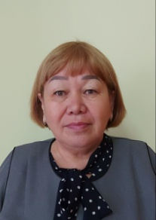 | 1,5 ст. | пр.№ 159л/с от 02.09.2019г. | вторая логопеда пр.№34 от 20.03.2020г.
15 | Ермекбаева Данагул Адильбековна | воспитатель | 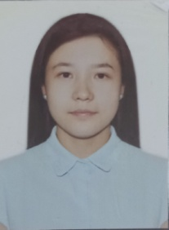 | 1 ст. | пр.№ 84л/с от 28.09.2016г. | вторая воспитателя пр.№24 от 03.04.2018г.
16 | Есжанова Бакыт Омержановна | воспитатель | 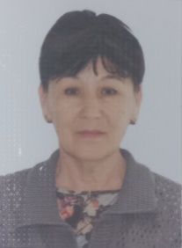 | 1 ст. | пр.№ 47л/с от 20.12.2010г. | педагог-модератор пр.168 от 24.12.2021
17 | Жанауова Гульвира Серикбековна | воспитатель | 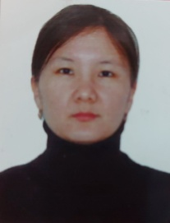 | 0,5 ст. | пр.№ 121л/с от 16.09.2020г. | б/к
18 | Жүнісова Айнұр Бексұлтанқызы | воспитатель | 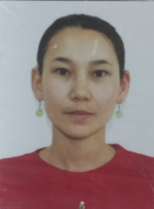 | 1 ст. | пр. №28 л/с от 04.03.2019г. | б/к
19 | Ирешова Махабат Сансызбаевна | воспитатель | 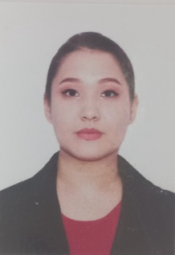 | 1 ст. | пр.№134 л/с от 09.09.2021г. | б/к
20 | Калиева Клара Айкеновна | музыкальный руководитель | 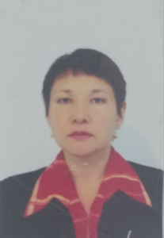 | 1,5 ст. | пр. №181 л/с от 02.08.2012г. | педагог-исследователь, пр.№152 от 13.08.2020г.
21 | Каркабатова Гульнара Алданиязовна | инструктор по физкультуре | 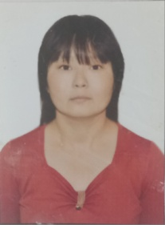 | 1,5 ст. | пр.№101 л/с от 31.10.2016г. | вторая воспитателя пр.№34 от 20.03.2020г.
22 | Кенжинова Акмарал Амангельдиевна | воспитатель | 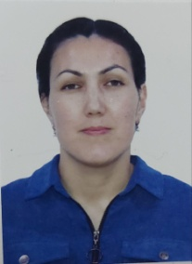 | 1 ст. | пр.№136 л/с от 07.09.2023г. | вторая воспитателя  24.05.2020г.
23 | Кобландынова Сауле Шайсултановна | воспитатель |  | 1 ст. | пр.№01 л/с от 08.01.2018г. | б/к
24 | Кожабекова Турар Умиртаевна | воспитатель | 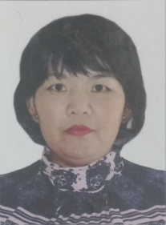 | 1 ст. | пр.№78 л/с от 22.09.2014г. | б/к
25 | Кульмурзаева Айим Адебовна | воспитатель | 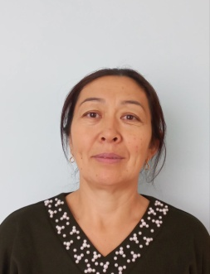 | 1 ст. | пр.№22 л/с от 30.03.2011г. | первая пр.№64 от 01.04.2019г., педагог-модератор 2023г.
26 | Линкевич Светлана Иосифовна | воспитатель | 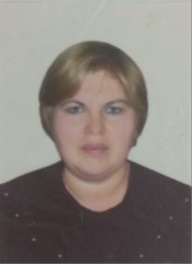 | 1 ст. | пр.№74 л/с от 31.08.2016г. | б/к
27 | Мейрханова Гулмира Жетбисбаевна | учитель-логопед | 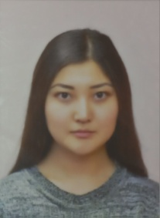 | 1 ст. | пр.№156л/с от 29.08.2019г. | б/к
28 | Муратбаева Айбазар Асарбаевна | воспитатель |  | 1 ст. | пр.№02л/с от 05.01.2016г. | б/к
29 | Нажмиденова Акбота Серикбаевна | воспитатель | 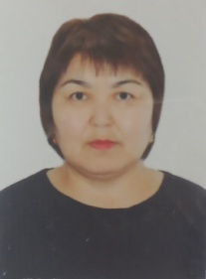 | 1 ст. | пр.№46л/с от 04.05.2019г. | б/к
30 | Насырова Альбина Болатқызы | воспитатель | 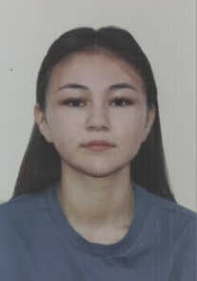 | 1 ст. | пр.№110л/с от 04.08.2023г. | б/к
31 | Нысанова Парида Батырхановна | методист | 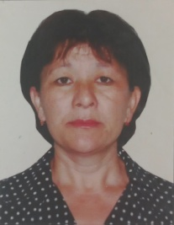 | 1,5 ст. | пр.№54л/с от 14.07.2015г. | педагог-эксперт Пр№151/1 от 30.06.2021
32 | Ракишева Лейла Бауржановна | воспитатель | 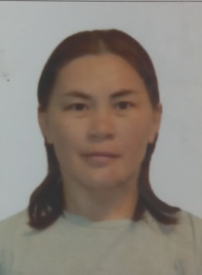 | 1 ст. | пр.№115л/с от от 01.08.2022г. | б/к
33 | Рамазанова Айгуль Ибраевна | воспитатель | 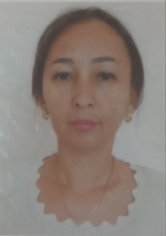 | 1 ст. | пр.№150л/с от 11.10.2021г. | б/к
34 | Смагулова Айнагуль Айтбаевна | Преподаватель казахского языка |  | 0,75 ст. | пр.№86л/с от 10.09.2015г. | первая №65 от 20.03.2020
35 | Смагулова Гульнара Армановна | логопед |  | 1 ст. | пр.№131л/с от 01.09.2022г. | б/к
36 | Сқақ Гүлзат Ғанибекқызы | воспитатель |  | 1 ст. | пр.№27л/с от 01.03.2019г. | 2023г.педагог -модератор
37 | Темирова Айгерим Нурлановна | воспитатель | 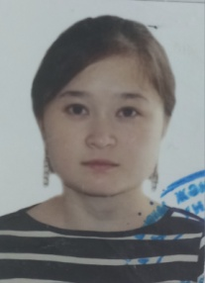 | 1 ст. | пр.№115л/с от 01.03.2022г. | б/к
38 | Тулеулина Улдана Серикбаевна | воспитатель | 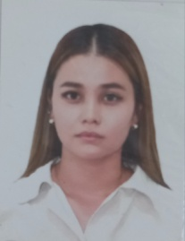 | 1,5 ст. | пр.№130л/с от 28.09.2020г. | педагог-модератор пр.№148 от 24.12.2020г.
39 | Утебаева Эльвира Тулкибаевна | воспитатель | 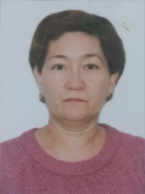 | 1 ст. | пр.№119л/с от 14.09.2020г. | педагог-модератор 2023г.
40 | Фомкина Лидия Борисовна | воспитатель | 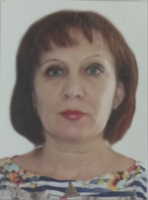 | 1 ст. | пр.№67л/с от 20.08.2014г. | педагог-эксперт пр.№151/1 от 30.06.2021г.
41 | Шарипова Людмила Григорьевна | воспитатель | 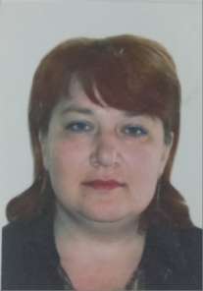 | 1 ст. | пр.№85л/с от 28.09.2016г. | б/к
42 | Абдикадирова Нейла Бакитовна | помощник воспитателя | 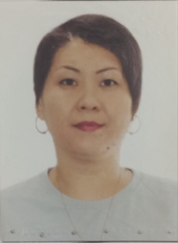 | 1,25 ст. | пр.№52л/с от 29.08.2017г.
43 | Абдиева Гульнур Жумадиловна | Шеф повар | 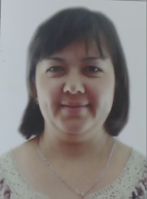 | 1,25 ст. | пр. № 62 л/с от 09.07.2013г.
44 | Абуова Айгуль Зекеновна | помощник воспитателя | 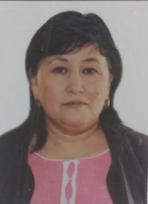 | 1 ст. | пр.№61л/с от 20.09.2017г.
45 | Абенова Айнурай Тайшыбаевна | Бухгалтер | 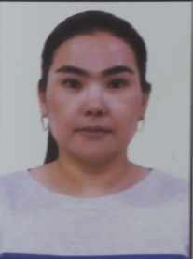 | 1,5 ст. | пр. №45 л/с от 02.05.2023г.
46 | Айдосова Жанылхан Кожабаевна | оператор стиральных машин | 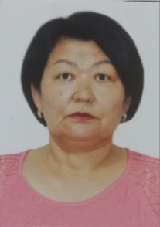 | 1ст. | пр.№179л/с от 17.10.2019г.
 | Айкелова Гулим Нурлановна | программист | 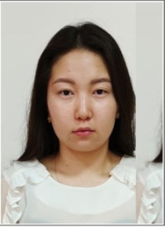 | 1,5 ст. | пр.№03л/с от 06.01.2023г.
47 | Айтказина Жанна Темирбаевна | помощник воспитателя, кастелянша | 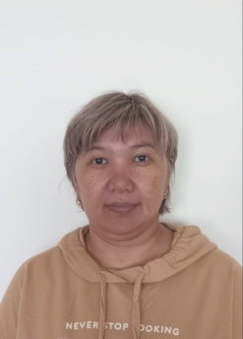 | 1,5 ст. | пр.№14л/с от 15.12.2010г.
48 | Алдажарова Света Касымовна | помощник воспитателя | 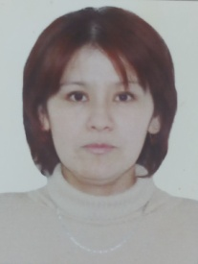 | 1 ст. | пр.№26л/с от 15.12.2010г.
49 | Ахмедианова Эльмира Молдабаевна | повар | 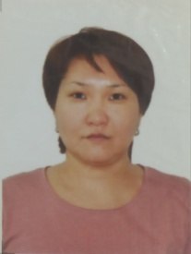 | 1,25ст. | пр.№120л/с от 16.09.2020г.
50 | Байманова Алена Валерьевна | помощник воспитателя | 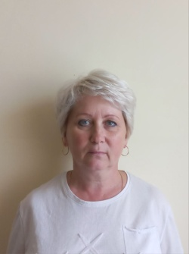 | 1 ст. | пр.№118л/с от 19.08.2021г.
51 | Берикболова Гульжан Доскалиевна | медсестра, логопед | 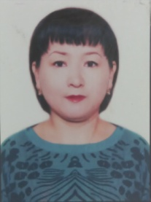 | 1,5ст. | пр.№36л/с от 15.04.2011г.
52 | Вульф Наталья Анатольевна | техничка |  | 1 ст. | пр.№119л/с от 10.08.2022г.
53 | Габдуллина Армангуль Кабидолловна | помощник воспитателя | 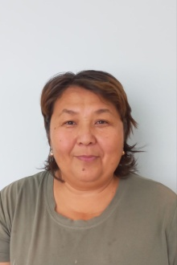 | 1 ст. | пр.№41л/с от 20.12.2010г.
54 | Джафарова Севиль Мырзабалагызы | оператор стиральных машин, кастелянша | 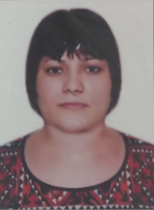 | 1,5ст. | пр.№52л/с от 10.07.2015г.
55 | Джапарова Фатима Агабалакызы | помощник воспитателя | 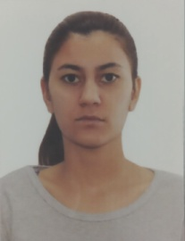 | 1,5 ст | пр.№13л/с от 06.02.2017г.
56 | Дистергефт Владимир Гельмутович | Заместитель заведующей по хозяйственной части | 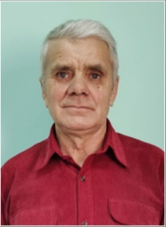 | 1,5 ст. | пр.№9л/с от 15.12.2010г.
57 | Дистергефт Ольга Сергеевна | помощник воспитателя |  | 1,25 ст. | пр.№35л/с от 20.12.2010г.
 | Жексембаева Гульмира Жумагуловна | помощник воспитателя | 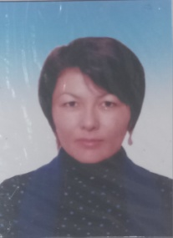 | 1 ст. | пр.№49л/с от 10.07.2015г.
58 | Зубова Екатерина Ивановна | повар | 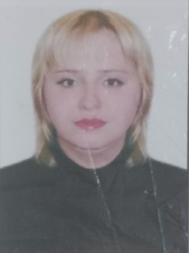 | 1,25 | пр.№95л/с от 10.10.2013г.
59 | Кашканова Баян Сеитовна | медсестра | 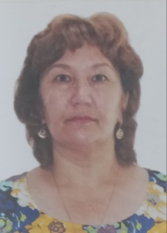 | 1,5ст. | пр.№54л/с от 16.07.2018г.
60 | Костенко Татьяна Анатольевна | помощник воспитателя | 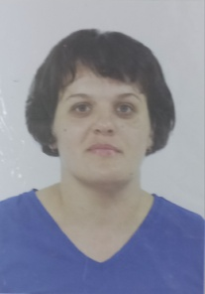 | 1,5 ст. | пр.№56л/с от 17.07.2014г.
61 | Кожагулова Рахима Сагындыковна | помощник воспитателя | 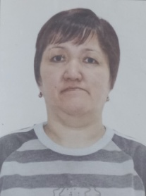 | 1 ст. | пр.№16л/с от 01.02.2019г.
62 | Межуев Александр Александрович | дворник | 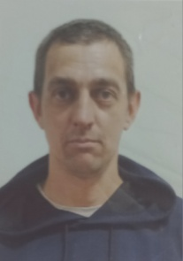 | 1,5 ст. | пр.№43л/с от 03.05.2011г.
 | Ниязбекова Улдана Камбилбековна | помощник воспитателя | 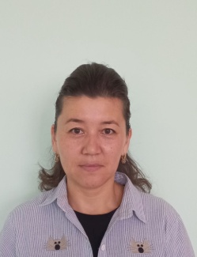 | 1 ст. | пр.№23л/с от 01.03.2022г.
63 | Райская Мариям Габдуловна | садовник | 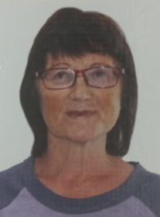 | 1,5 ст. | пр.№61л/с от 03.08.2018г.
64 | Сабитова Лэззат Борашевна | кладовщик | 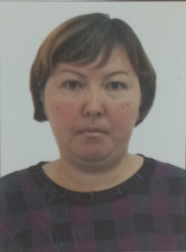 | 1,5 | пр.№64л/с от 21.12.2010г.
 | Садыкова Замзагуль Аманжоловна | бухгалтер | 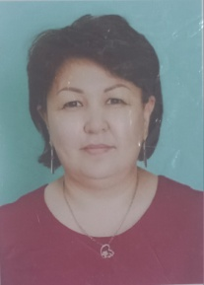 | 1ст. | пр.№51л/с от 10.07.2015г.
65 | Скиба Геннадий Леонидович | сантехник, плотник | 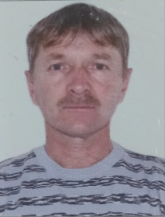 | 1,5 ст. | пр.№137л/с от 14.10.2011г.
66 | Тайшан Ұлмекен Әділжанқызы | помощник воспитателя | 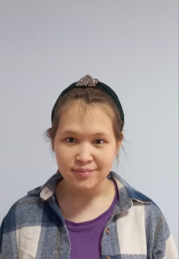 | 1 ст. | пр.№116л/с от 14.08.2023г.
67 | Туганбаева Багыткуль Кабидуллакызы | помощник воспитателя | 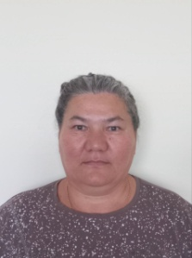 | 1,5 ст. | пр.№22л/с от 29.03.2018г.
68 | Халикова Гульсум Балабековна | техничка | 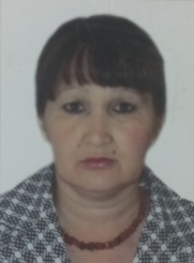 | 1 ст. | пр.№6л/с от 09.07.2013г.
69 | Чмутов Владимир Владимирович | электрик | 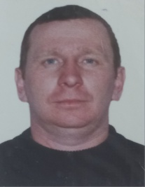 | 1 ст. | пр.№38л/с от 01.03.2012г.
70 | Шарипова Алма Амангельдиновна | Оператор стиральных машин, швея | 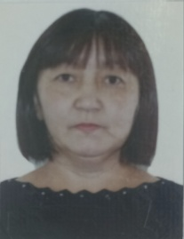 | 1,5ст. | пр.№59л/с от 20.12.2010г.
71 | Шалабаева Айзада Оралбаевна | помощник воспитателя | 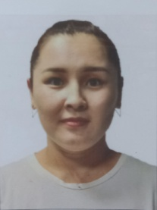 | 1 ст. | пр.№90л/с от 26.06.2023г.
72 | Яшина Евгения Викторовна | техничка | 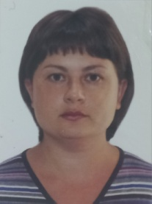 | 1,5 ст. | пр.№60л/с от 15.09.2017г.
73 | Апсаматова Асия Нурхамитовна | воспитатель | 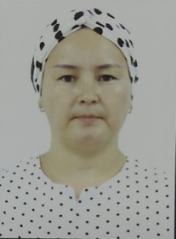 | д/о | пр.№125л/с от 15.08.2022г. | б/к
74 | Джакупбаева Анар Акановна | воспитатель |  | д/о | пр.№170л/с от 20.09.2019г. | педагог-модератор 24.12.2020г.
75 | Кадырбаева Макпал Ернаркызы | воспитатель | 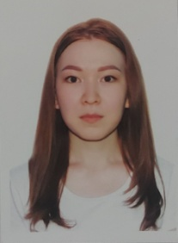 | д/о | пр.№111 л/с 01.09.2020г. | педагог-модератор 01.09.2020г.
76 | Камзенова Анар Куандыковна | воспитатель | 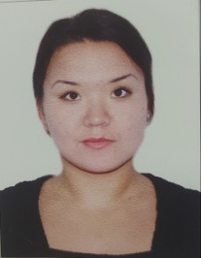 | д/о | пр.№139л/с от 21.10.2011г. | первая преподавателя искусства 25.03.2020г.
77 | Отепова Асем Исломбеккызы | воспитатель | 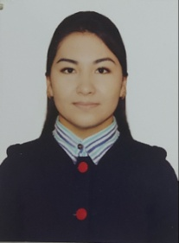 | д/о | пр.№79л/с от 22.09.2016г. | б/к
78 | Аппасова Айгерим Кабдрахмановна | помощник воспитателя | 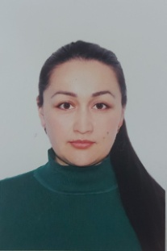 | д/о | пр.№15л/с от 08.02.2021г.
79 | Жусупова Диана Канатовна | помощник воспитателя | 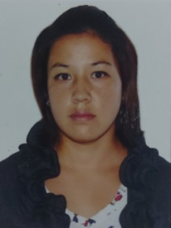 | д/о | пр.№76л/с от 02.09.2014г.

